Smlouva o smlouvě budouci o připojení na napěťové hladině NN

8832007142
S-148817 25152253

Provozovatel distribuční soustavy
(na straně jedné): PREdistribuce, a.s.
sldlo: Svornosti 3199/19a, Praha 5. PSČ 150 00
zapsaný v OR Městského soudu v Praze, spisová značka B 10158 adresa pro doručováni: Praha 10, Na Hroudě 1492/4, PSČ 100 05
zastoupený : Ing. Josefem Krejčím, vedoucím odděleni Projektová příprava IČ: 273 76 516 DIČ: CZ 273 76 516
bankovní spojení: ČSOB, a.s. člslo účtu: 17494043/0300
osoby pověřené k jednání ve věcech plněnIsmlouvy (dále jen osoba pověřená přípravou):
Marcela Manhartová, oddělení Projektová příprava, tel: 267 054 271, email:marcela.manhartova@predistribuce.cz adresa datové schránky: vgsfsr3
dále jen "PREdi"

Žadatel (na straně druhé): Městská část Praha 12 sídlo: Písková 830/25
143 00 Praha 12 - Modřany
zastoupená: Tomášem Seifertem BA {Hons), na základě Pověřeni ze dne 26.10.2017 IČ: 002 31 151 DIČ: CZ 002 31 151
bankovní spojeni: česká spořitelna, a.s. č.ú.: 27-200762389/0800
dále jen "Žadatel"

uzavlrajl nlže uvedeného dne, měslce a roku tuto
SMLOUVU O SMLOUVĚ BUDOUCÍ O PŘIPOJENÍ {dále jen.Smlouva"}
podle zák. č. 458/2000 Sb., energetický zákon (dále jen „Zákon"}, a jeho prováděcích právních předpisů (dále jen „příslušné prováděcí předpisy"}, jak následuje:

- Předmět smlouvy

Předmětem této Smlouvy je za nlže dohodnutých podmínek:
a} závazek Žadatele a PREdi uzavřít v budoucnu smlouvu o připojeni zařízeni Žadatele specifikovaného v čl. 3. této smlouvy k distribuční soustavě PREdi.
b} závazek PREdi provést v kvalitě a způsobem stanoveným v této Smlouvě potřebná opatřeni v distribuční soustavě PREdi, která umožni připojeni odběrného elektrického zařízeni Žadatele .
c} závazek Žadatele uhradit zálohu na podli na oprávněných nákladech v souladu s čl. 6. Smlouvy.

- Podmínky připojení

- Podmínky a způsob provedeni potřebných opatřeni v distribuční soustavě PREdi v souvislosti s plněním této Smlouvy se řídl Zákonem, příslušnými prováděcími předpisy a Pravidly provozováni distribuční soustavy schválenými Energetickým regulačním úřadem (dále jen "PPDS"} .
- PREdi a L:adatel se zavazuji uzavřít spolu po splněni této Smlouvy Smlouvu o připojeni, jejímž předmětem bude připojeni zařízeni Žadatele k distribuční soustavě PREdi v kvalitě a způsobem podle Zákona, příslušných prováděcích předpisů a PPDS a zároveň závazek L:adatele uhradit PREdi podll na nákladech spojených s připojením odběrného zařízeni k distribuční soustavě a se zajištěním požadovaného rezervovaného příkonu dle této Smlouvy. Smlouva o připojeni na energetické dllo dle této Smlouvy bude uzavřena po zprovozněni energetického dlla uvedeného v čl. 3. této Smlouvy ve lhůtě 30 dni od doručeni výzvy kterékoli ze smluvních stran.

I 3. ZpOsob připojeni dle této Smlouvy bude proveden jako standardnl a umožni zajistit pro adatele v mlstě pňpojenl dl této Smlouvy standardní kvalitu dodávky elektřiny stanovenou příslušným prováděcím předpisem.
4. Místo a způsob připojení zařízeni Žadatele jsou bllže specifikovány v článku 3. a Příloze č. 1 této Smlouvy.

3. Specifikace místa a způsobu připojení zařízení
- Místo připojeni zařízeni Žadatele k distribuční soustavě PREdi je následující: Místo připojení: K Beránku, parcela 3335, Praha 12 - Modřany
Napěťová úroveň:NN
Rezervovaný příkon ve výši jmenovité hodnoty hlavního jističe před elektroměrem: 3 fázové připojení:250 A
Hranice vlastnictví:
Zařízeni Žadatele začíná na horních svorkách pojistek v přípojkové kabelové skříni Distribuční soustava PREdi končí na dolních svorkách pojistek v přlpojkové kabelové skříni
Tato rozhraní jsou zároveň předávacími místy pro dodávku elektřiny.
- PREdi se zavazuje provést ve své distribuční soustavě za účelem připojeni zařízeni Žadatele v mlstě připojení dle této Smlouvy opatřeni, která spočívají v projektové připravě a ve vybudováni: Před stávajlcl TS 3098 bude naspojkován nový kabel AYKY 3x240+120mm2, který smyčkově připojí novou SS 102 a bude ukončen ve stávající SR 49/1189. Dále bude provedeno přepojeni SS 102 č.p.787 na kabel směr TS 3097 (dále jen "energetické dílo"). Schéma způsobu připojeni je specifikováno v Příloze č. 1. této Smlouvy.
PREdi se zavazuje zejména:
  - zajistit na základě žádosti Žadatele a pravomocného územního rozhodnuti popř. územního souhlasu nebo společného povoleni poskytnutého Žadatelem v souladu s čl. 4 odst. 1 této Smlouvy vypracování projektové dokumentace místa připojeni, a to ve stupni prováděcí dokumentace. Dále PREdi zajisti pro realizaci místa připojeni dle této Smlouvy uzavřeni smluv o zřlzenl věcného břemene (dále jen „Konečná smlouvau), anebo budoucích smluv o zřízeni věcného břemene (dále jen „Smlouva o smlouvě budoucí") na umístěni energetického díla v termínu do 12 měsíců od obdrženi pravomocného územního rozhodnuti dle č. 4.1. Za porušení této Smlouvy nepovažuji smluvnl strany situaci, kdy z důvodů nezávislých na vůli PREdi a bez jejího zaviněni nebude s vlastnlky nemovitosti dotčených stavbou energetického díla uzavřena Konečná smlouva nebo Smlouva o smlouvě budoucí nebo vydán jiný právní titul, který by opravňoval PREdi ke vstupu na nemovitost za účelem realizace místa připojení. V takovém případě se lhůta prodlužuje do dne uzavření v tomto odstavci uvedených smluv nebo vydáni jiného právního titulu.
  - vyzvat písemně Žadatele do 1O dnů od termínu dle odst. 3.2.1 k převzetí schválené projektové dokumentace k zajištěni stavebnl připravenosti.
    - Stavební připravenosti pro pokládku kabelového vedeni se rozum! předáni volné trasy na stavebním pozemku Žadatele (polohopisné a výškopisné zaměření, osazení obrubníků) včetně dosypáni terénu na nulovou úroveň a založeni chrániček pro kabely pod budoucí komunikace a vjezdy, zajištěni dopravní obslužnosti při výstavbě, dále výstavba pillřků pro osazeni rozvodných skříni nebo příprava pro jejich osazeni do obvodové zdi budovy, vše v souladu s projektovou dokumentací.
  - zajistit realizaci a zprovoznění energetického díla v termínu do 12 měsíců ode dne předáni a převzetí staveniště po dokončeni stavební připravenosti Žadatele dle odst. 3.2.2. Termín realizace a zprovozněni může být prodloužen o dobu nepříznivých klimatických podmínek, které neumožnily provádění prací v souladu s technologickými předpisy.

4. Povinnosti Žadatele Žadatel se zavazuje zejména:
- Předat PREdi ověřenou kopii pravomocného územního rozhodnuti, popř. územního souhlasu nebo společného povolení nebo stavebního povolení v souladu se zákonem č. 183/2006 Sb., stavebním zákonem (dále jen „Rozhodnuti o povoleni stavby") včetně situace potvrzené stavebním úřadem na realizaci svého záměru zahrnujícího i energetické dílo v terminu do 6 měsíců od podpisu této Smlouvy. Pokud se Žadatel dostane do prodlení s předložením Rozhodnuti o povolení stavby, prodlouží se o dobu prodlení automaticky termín uvedený v odst. 3.2.1. Žadatel se rovněž zavazuje uzavřít s PREdi dohodu o převodu práv a povinnosti vztahujíclch se k energetickému dílu z Rozhodnuti o povolení stavby, a to nejpozději do terminu uvedeného v odstavci 3.2.1 této Smlouvy.

- Uzavřít s PREdi Konečnou smlouvu na umístění energetického díla v dotčené nemovité věci ve vlastnictví Žadatele do terminu uvedeného v odst. 3.2.1. Pokud není splněni této povinnosti objektivně možné, uzavřít s PREdi v tomto termínu Smlouvu o smlouvě budoucí.
- Rozsah věcného břemene pro účely Konečné smlouvy bude vyznačen v příslušném geometrickém plánu, který bude její nedílnou součásti a bude vyhotoven na náklady PREdi. Pokud po zápisu věcného břemene do katastru nemovitostí na základě Konečné smlouvy dojde z důvodů na straně Žadatele ke změně umístění energetického díla, Žadatel se zavazuje uzavřít s PREdi novou Konečnou smlouvu dle skutečného umístění energetického dlla. Smluvní strany si poskytnou vzájemnou součinnost.
- Poskytnout PREdi na vyžádání potřebná vyjádřeni z dokumentace pro územnl řízení za účelem vypracování prováděcí projektové dokumentace energetického díla.
- Převzít prováděcí projektovou dokumentaci od PREdi, zajistit stavební připravenost v souladu se schválenou prováděcí projektovou dokumentací na energetické dílo a předat připravené staveniště PREdi nejpozději do 1 roku od předání projektové dokumentace . Stavební připravenost je definována v odst. 3.2.2.
- Písemně oznámit 1 měsíc předem na e-mail adresu david .weingartner @predistribuce.cz předpokládaný termín dokončení stavební připravenosti.
- Pokud byla uzavřena Smlouva o smlouvě budoucí v souladu s odst. 4.3 . této Smlouvy, uzavřít na základě výzvy PREdi Konečnou smlouvu, a to po dokončení energetického díla a jeho geodetickém a geometrickém zaměřeni. Podklady pro uzavření smlouvy Žadatel předá na výzvu PREdi.
- Pokud Žadatel zajišťuje vydáni kolaudačního souhlasu nebo kolaudačního rozhodnuti na celý soubor staveb, jejichž součásti je energetické dílo, zajisti, aby PREdi byla v kolaudačnlm souhlasu nebo kolaudačním rozhodnuti uvedena jako stavebník energetického dlla a tedy i vlastník zařízení uvedeného v odst. 5.1, a to takto: PREdistribuce, a.s., se sídlem Praha 5, Svornosti 3199/19a, PSČ150 00.
- Pokud je Žadatel povinnou osobou ke zveřejněni Smlouvy v registru smluv dle zákona č. 340/2015 Sb., Žadatel se zavazuje, že neprodleně po uzavření Smlouvy provede zaslání této Smlouvy správci registru smluv k uveřejněni prostřednictvím registru smluv. Žadatel se dále zavazuje, že při vyplňování formuláře metadat této Smlouvy uvede také adresu datové schránky PREdi a číslo této smlouvy PREdi.
- V případě, že Žadatel nesplní povinnost uveřejnění Smlouvy prostřednictvím registru smluv ani do 15 dnů ode dne uzavření této Smlouvy, pak je PREdi oprávněna Smlouvu zaslat správci registru smluv sama.

5. Vlastnická a další práva

- PREdi je investorem a bude vlastnit SS 102, kNN.

- Žadatel je investorem a bude vlastnit pilfřek pro přípojkovou skřlň.

- Vybudováním energetického dlla vznikne PREdi podle Zákona ve veřejném zájmu právo vstupovat oprávněnými osobami bez časového omezeni na/do nemovitosti Žadatele či třetích osob v souvislosti se zřizováním, obnovou a provozováním v nich umístěného zařfzenl distribuční soustavy a Žadatel nebude oprávněn toto právo omezit způsobem, který poškozuje veřejný zájem. Způsob zajištění přístupu a podmínky provozování a údržby zařízeni distribuční soustavy PREdi umístěné na/v nemovitosti Žadatele či třetích osob jsou specifikovány v Zákoně.

6. Podíl Žadatele na nákladech PREdi, fakturace
- Žadatel je povinen uhradit PREdi podíl na oprávněných nákladech spojených s připojenfm zařízení do distribuční soustavy a se zajištěnlm požadovaného rezervovaného příkonu ve výši stanovené v souladu s pflslušným ustanoven lm vyhlášky ERÚ č. 16/2016 Sb., o podmínkách připojení k elektrizační soustavě v platném znění. Výše podílu Žadatele se vypočte jako součin rezervovaného příkonu a částky za jednotku příkonu uvedené v příloze předmětné vyhlášky. Podíl Žadatele:

250A x 500,- Kč/A = 125.000,- Kč

- Žadatel je povinen na základě této Smlouvy uhradit PREdi v souladu s ustanoven lm příslušné vyhlášky ERÚ zálohu na podíl na oprávněných nákladech ve výši 50% z hodnoty podílu, tj. 62.500 Kč. Záloha bude uhrazena do 30 dnů

ode dne uzavřeni této Smlouvy. Všechny platby budou Žadatelem uhrazeny na účet č. 17494043/0300, v.s. 8832007142. Zbývající část podílu ve výši 62.500 Kč bude Žadatelem uhrazena k terminu uzavřeni Smlouvy o připojeni dle odst. 2.2 této Smlouvy.
- Výše podílu Žadatele dle této Smlouvy může být změněna v souladu s ustanovením čl. 6.1 této Smlouvy v případě, že dojde v průběhu realizace připojeni ke změně rezervovaného příkonu. O změně rezervovaného příkonu a výše podílu Žadatele uzavřou smluvní strany Dodatek k této Smlouvě.
- Neuhrazení zálohy na podíl na oprávněných nákladech Žadatelem v terminu uvedeném v odst. 6.2 a ani v dodatečné přiměřené lhůtě poskytnuté mu PREdi je důvodem odstoupeni od smlouvy dle odst. 7.2 Smlouvy.
- Smluvní strany se dohodly, že dojde-li z důvodů na straně Žadatele ke změně způsobu připojeni zařízeni Žadatele a/nebo ke změně umístěni energetického díla dle odst. 3.1 a 3.2, zavazuje se Žadatel uzavřít s PREdi dodatek k této Smlouvě a uhradit PREdi vícenáklady, které tím PREdi vzniknou v souvislosti s připravou a realizací energetického díla.
- Smluvní strany se dohodly, že je PREdi oprávněna jednostranně započíst náklady, které v souvislosti s realizaci Smlouvy do okamžiku odstoupení vynaložila, proti uhrazené záloze dle odst. 6.2.

7. Další ujednání
- V případě, že nedojde k uzavřeni Konečné smlouvy dle čl. 4.3 a 4.4 a Žadatel provede převod nemovité věci Žadatele dotčené Smlouvou o budoucí smlouvě, pak se žadatel zavazuje ve smlouvě o převodu převést závazek zřízeni věcného břemene na nového vlastníka. Před provedením převodu, případně před rozdělením objektu na bytové či nebytové jednotky, je Žadatel povinen PREdi na takovou změnu upozornit a vyzvat ji k uzavřeni Konečné smlouvy, a to bez zbytečného odkladu tak, aby bylo uzavřeni smlouvy a podáni návrhu na vklad technicky možné. Za nedodržení některé z výše uvedených povinnosti uhradí Žadatel smluvní pokutu ve výši znaleckého oceněni věcného břemene. Zaplacením smluvní pokuty není dotčeno právo PREdi na náhradu případně vzniklé škody.
- Kterákoliv ze smluvních stran může od Smlouvy odstoupit, jestliže dojde k prodlení s plněním smluvních povinnosti druhé smluvní strany. V písemném odstoupeni od Smlouvy musí odstupující smluvní strana uvést konkrétní důvod odstoupeni od smlouvy. Účinky odstoupeni nastávají dnem doručeni písemného oznámeni o odstoupeni od smlouvy druhé smluvní straně. V pochybnostech se má za to, že odstoupeni od smlouvy bylo doručeno třetím dnem po odesláni.
- Pokud dojde k odstoupení od této Smlouvy, má smluvní strana, která odstoupení od Smlouvy nezavinila, právo požadovat po druhé smluvní straně úhradu již prokazatelně vynaložených nákladů a to i způsobem uvedeným v odst. 6.6, případně náhradu škody dle platných právních předpisů.
- Dojde-li dohodou smluvních stran ke zrušení Smlouvy, má smluvní strana, která již vynaložila náklady na splněni svého závazku, nárok na jejich úhradu nebo vrácení.
- Každá smluvní strana odpovídá za škodu způsobenou druhé smluvní straně porušením povinnosti vyplývajfci z této Smlouvy.
- Povinnosti k náhradě se škůdce zprostí, prokáže-li, že mu ve splněni povinnosti ze Smlouvy dočasně nebo trvale zabránila mimořádná překážka vzniklá nezávisle na jeho vůli, jako například válka, teroristické akce, blokáda, sabotáž, požár velkého rozsahu, živelná pohroma, rozhodnuti státních orgánů s dopadem na plněni dle této Smlouvy či stavy nouze dle Zákona. Překážka vzniklá ze škůdcových osobních poměrů nebo vzniklá v době, kdy byl škůdce s plněním smluvené povinnosti v prodlení, ho však povinnosti k náhradě nezprostí.

- Strana dotčená výše uvedenou překážkou je povinna o těchto okolnostech druhou stranu neprodleně písemně informovat. Na požádáni předloží smluvní strana druhé smluvní straně důvěryhodný důkaz o takové skutečnosti.
- Pokud se smluvní strany nedohodnou jinak, pokračuji po vzniku výše uvedené překážky v plněni svých závazků podle Smlouvy, dokud je to rozumné a v dané době technicky možné.
- Žadatel na sebe bere nebezpečí změny okolnosti ve smyslu § 1765 zákona č. 89/2012 Sb., občanského zákoníku.

8. Závěrečná ustanovení

- Tato Smlouva nabývá platnosti a účinnosti dnem jejího podpisu oběma smluvními stranami a je uzavřena do doby jejího splněni.
- Pokud tato Smlouva podléhá registraci dle zákona č. 340/2015 Sb., pak nabývá platnosti okamžikem jejího podpisu poslední Smluvnf stranou a účinnosti dnem jejího uveřejnění v registru smluv.

I 3. Vztahuje-li se na druhou smluvní stranu ochrana osobních údajů dle zvláštních právních předpisů, pak pro účely plněni této smlouvy je společnost PREdistribuce, a.s., správcem osobních údajů druhé smluvní strany a osobní údaje takto získané zpracovává za účelem uzavřeni a plněni této smlouvy a pro účely oprávněných zájmů správce. Poskytnuti kontaktních osobních údajů druhé smluvní strany je pro uzavřeni této smlouvy nezbytné a tyto osobnl
údaje budou zpracovávány za účelem plněn! zákonných povinnosti distributora elektřiny daných především zákonem č. 458/2000 Sb., energetický zákon, ve zněnl pozdějších předpisů a vyhláškou č. 16/2016 Sb., o podmínkách připojeni k elektrizační soustavě, ve zněnl pozdějších předpisů. Veškeré podrobnosti o zpracováni osobních údajů, včetně specifik zpracováni osobních údŠjů členů statutárních orgánů, zaměstnanců přlp. dalších osob zastupujlclch druhou smluvní stranu a práv, které subjekty údajů v souvislosti se zpracováním svých osobních údajů majl, jsou uvedeny v dokumentech: .Zásady ochrany osobních údajů" a „Zpracováni osobních údajů kontaktních osob obchodního partnera", se kterými byla druhá smluvní strana před podpisem této smlouvy seznámena a které jsou dostupné na webových stránkách správce.
  - Pro účely této Smlouvy jsou používány odborné pojmy a terminologie v souladu se Zákonem a jeho prováděcími a souvisejlclmi předpisy.
  - Tuto Smlouvu lze měnit pouze písemnými dodatky, číslovanými vzestupně a podepsanými oběma smluvními stranami. 6. Tato Smlouva je vyhotovena ve dvou (2) stejnopisech, z nichž každý má platnost originálu. Žadatel obdrží jeden (1)
stejnopis, PREdi obdrží jeden (1) stejnopis.
- Smluvní strany potvrzuji, že si Smlouvu před podpisem přečetly, jeji ustanoveni jsou jim jasná a vyjadřuji jejich svobodnou vůli.
- Nedllnou součásti této Smlouvy jsou jeji přllohy specifikujlcl obsah Smlouvy: č. 1: Schéma způsobu připojeni
  - č. 2: Prohlášeni podle zákona o registru smluv
č.3: Pověřeni ze dne 26.10.2017 - Tomáš Seifert BA (Hons)

V Praze dne 1 3 -10- 2020 V Praze dne

PREdi
Žadatel Městská část Praha 12
Úřad městské části
odbor správy ůfadu

··············································· ···············
/ ·····fo. :·Jsef Krejči
r ir
Pisková 830/25 43 00 Praha 41 2

vedoucí oddě enl Proj ktová příprava
PREdlstribuce, a.s.
svornosti 3199/198 150 00 Praha 5
14
..................... . ...„.. ·1;;,éi&; rti.\.iH i
na základě Pověřeni ze dne 26. 10.2017
'

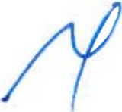

Prohlášení podle zákona o registru smluv

Název: Sídlo: IČ:
zastoupená:
Městská část Praha 12
Písková 830/25, 143 00 Praha 12 - Modřany
002 31 151
Tomášem Seifertem BA (Hons), na základě Pověření ze dne 26.10.2017

dále jen „Partneť'

I.
Partner a společnost PREdistribuce, a.s., se sídlem Svornosti 3199/19a, 150 00 Praha 5, IČ: 27376516, uzavřeli smlouvu "Smlouva o smlouvě budoucí o připojení na napěťové hladině NN", č. 8832007142, jejíž přílohou je toto prohlášení.

11.
o Partner prohlašuje, že tato smlouva nepodléhá publikaci v registru smluv dle zákona č. 340/2015 Sb.
IP.I Partner prohlašuje, že tato smlouva podléhá publikaci v registru smluv dle zákona č. 340/2015 Sb.

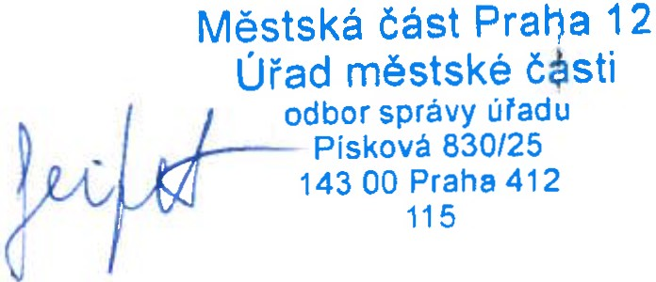v dne

.245

ovu

I 1880
e
'

1

21s7 .Jr> .1 -
c3 e
-·19219

2170

I LEŠETiNSKÁ

irU
'{
81384

J.....„ ..,;

2169
C2

ZLOCHOVA
----------------------------------- ,
--
------------------ -------------
+ "
·.:..Ll
-, .,,. {(;......:1209
--<; l1 767 ·

.817

M ITKO : 1:1 200 Is , , „ s , ., ,
„•1

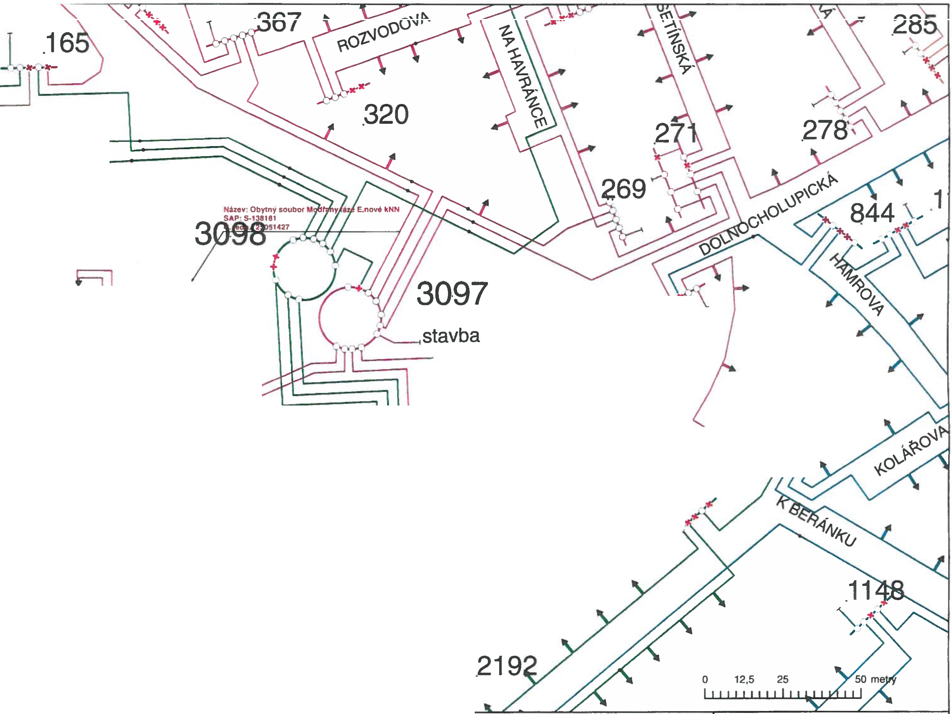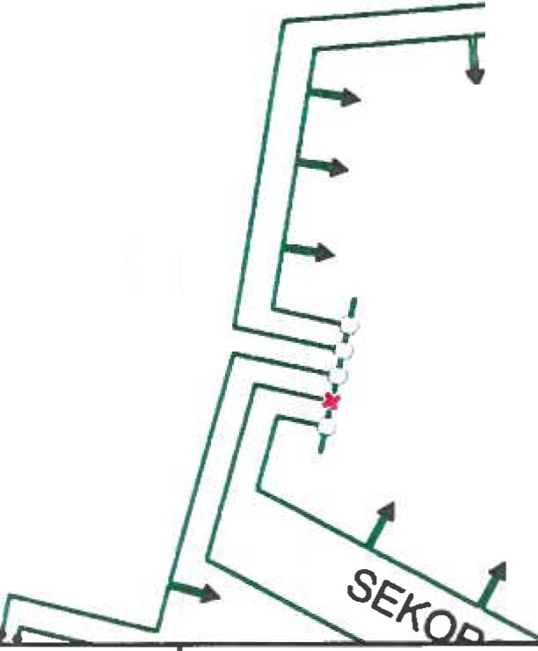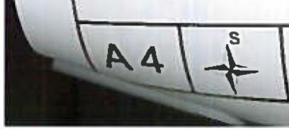oatum:1s.09.2020 chema s1te NN - tava11c1 stav BPREdistribuce, a.s.

.320

-i-- -

2170
•

821571 1 . I

.-....821

1

::::
.;:::::J
2169 LEŠETÍNSKÁ

Ir

. 618

OVA
...
8.05

.817

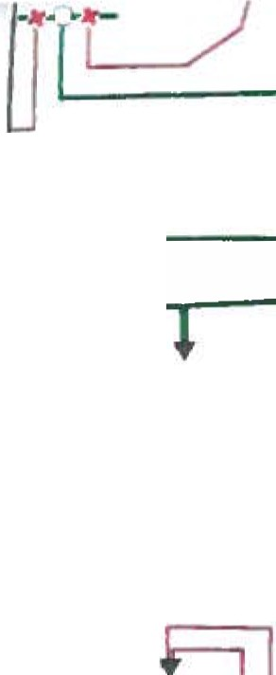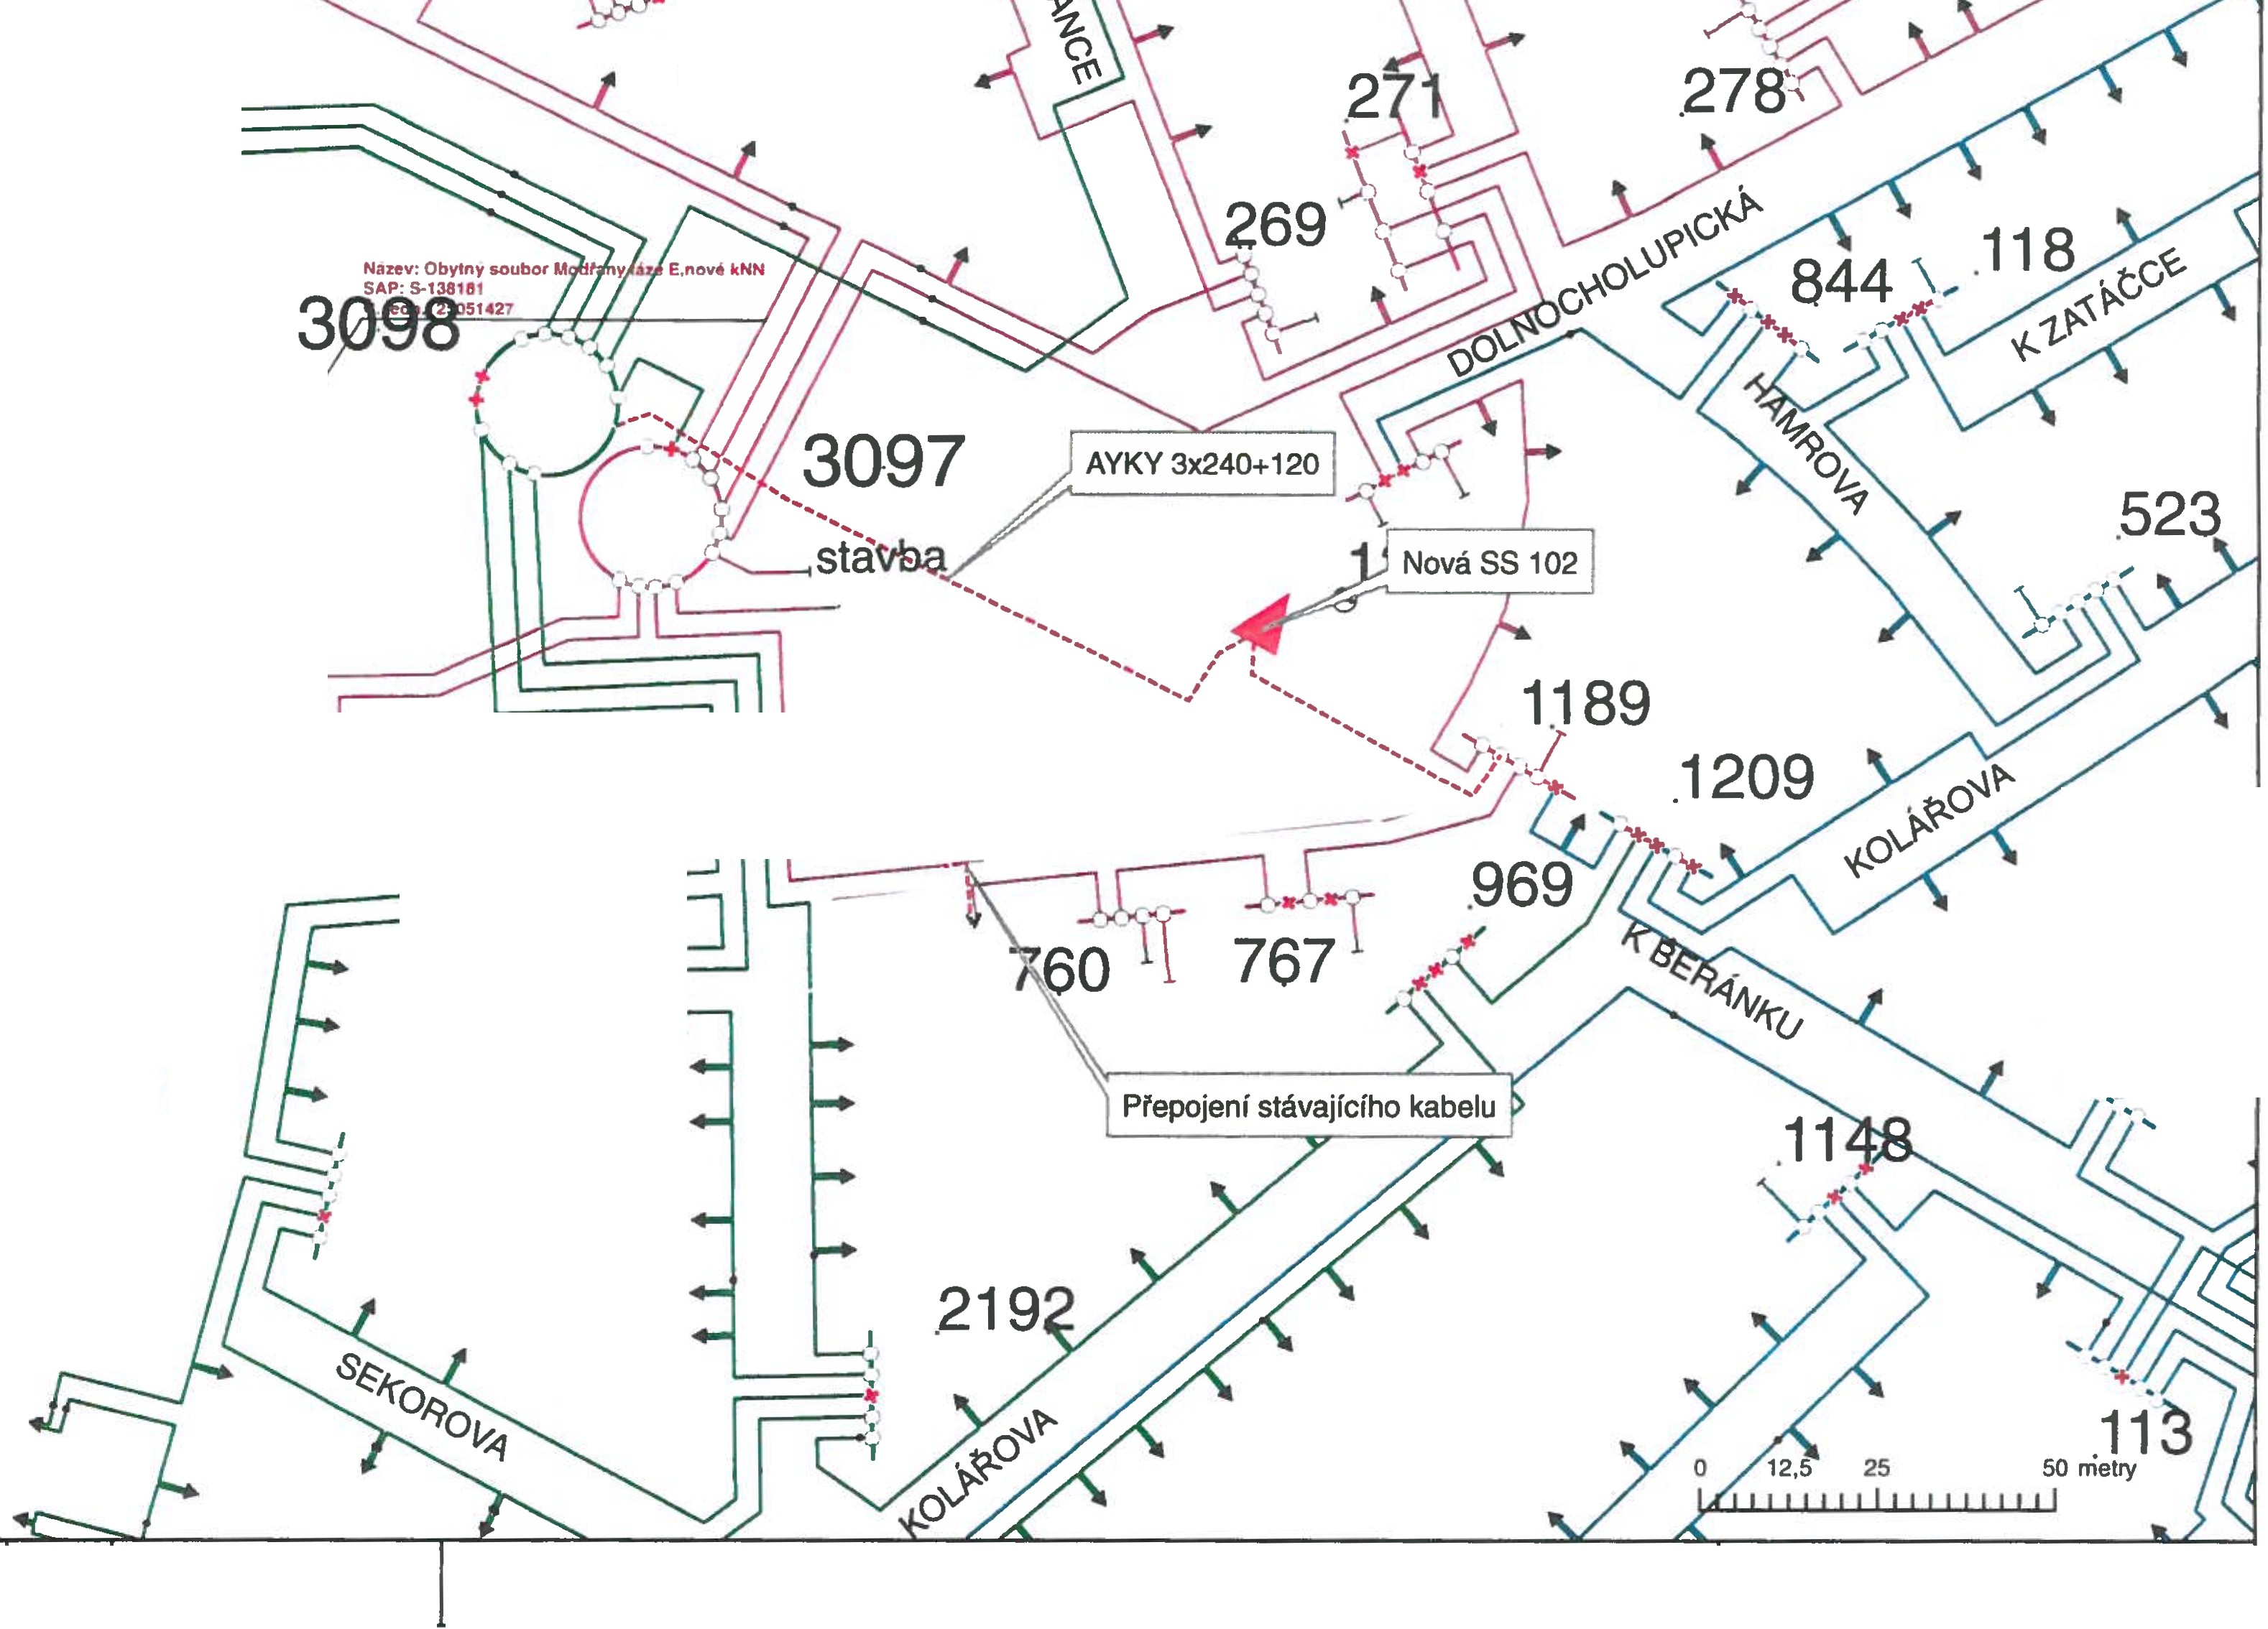s
A 4 1 +

Mt:ÍTKO: 1:1 200
Datum: 15.09.2020

Schéma sítě NN - Nový stav

-PREdistribuce, a.s.

r -------_
;

t'
I
'

Modřany.
/ /
I I
3333

'/;
I
3331
IL (Ci,,

...-. --
) l
I .....

"

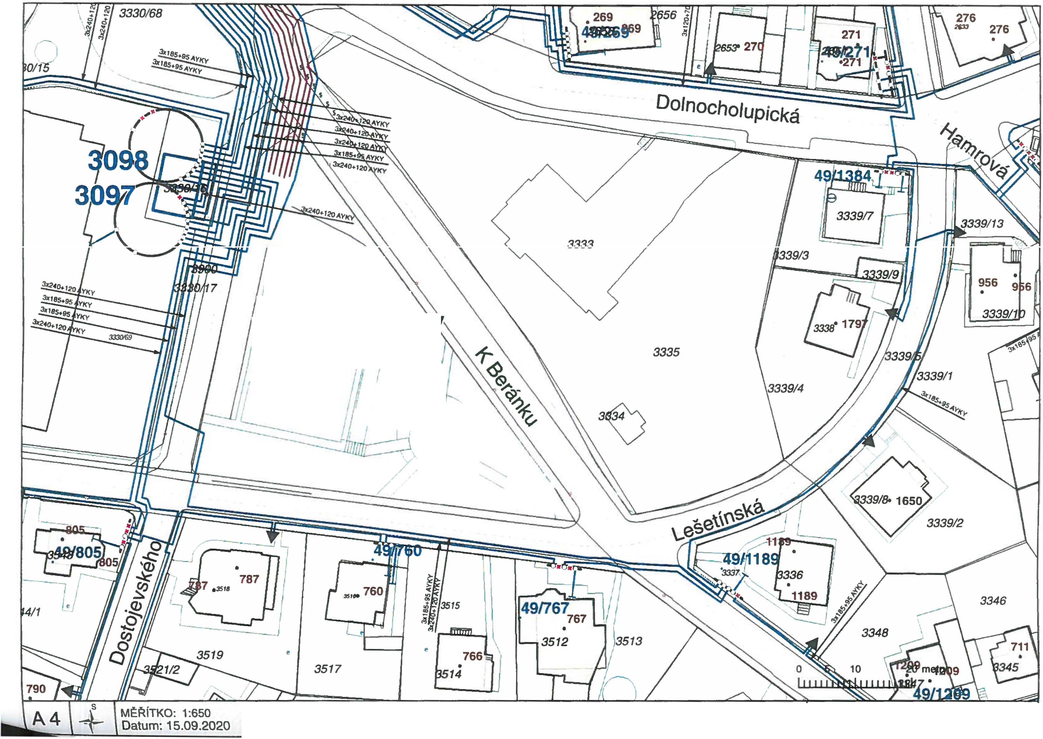

Situace sítě NN - Stávající stav -PREdistribuce, a.s.

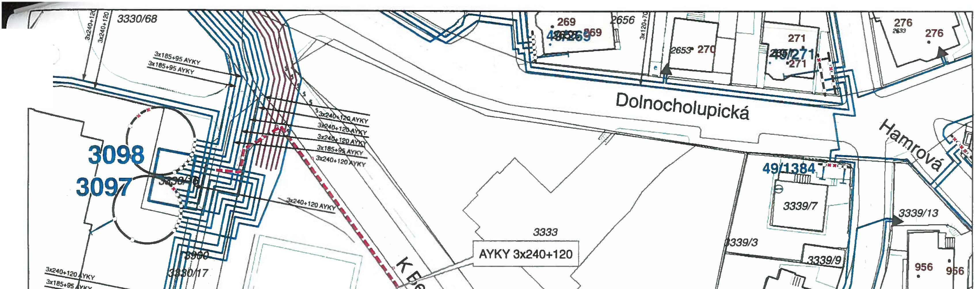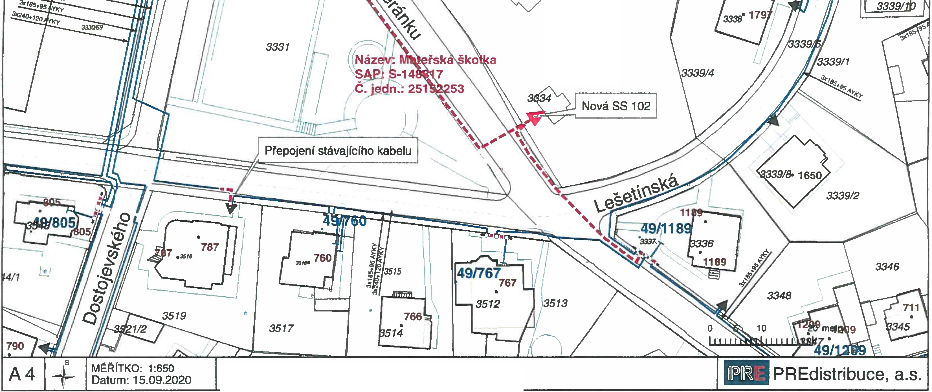'O/f5

3335
Modřany

Situace sítě NN - Nový stav

V$Še značka:
„ .•

C·J··
Sp. Zn.:
Vyřizuje: Tel.:
E-mail:
i>raha dne:

MESTSKA CAST PRAHA 12 ÚŘAD MĚSTSKÉ ČÁSTI STAROSTA
v , " ,

P12 4557/2017 OKM

Lµcie vá
241 760 188
zemanova.lucie@prahal2. cz
26.10.2017

111111111111111
MP 1 2X00.HR I S5

Tomáš Seifert BA (Hons)
Vedoucí odboru správy úřadu

P O V Ě Ř E N Í

Pověřuji tímto T9JDáše Seerta BA (Horis) -vedoucího odboru správy Úřadu městské části Praha 12, Písková 830/25, Praha 12 -Modřany, bytem Milady Horákové 23/400, Praha 7 -Holešovice, 17000, č. obč. pnlk&Zu: 206604098 k podpisu smluv o dodávce tepla, vodyi spadových vod, plynu, elektřiny a smluv k odvozu domovního odpadu, ato včetně jejich změn dodatků.

Milan Maruštflc.
starosta MČ Praha 12

ověAoVACI DOLOŽl<A PRO VIDIMACI
-... clllll!y0lodlmlslsk6- Pllhl 12 ověl\OVACI DOLOžKA PRO VIDIMACI
par.t.•- B 1211012017 Podle overovacl knihy úradu městské 06stl Praha 12 tato (lplné kopie oballh41ol 1 etranu souhlael „ Id' B f 1228 f 2018
1
dolilovně e pfedlotenou listinou, z nit byla por!zena po · "·v imace
11 tato llatlna je prvopisem obeahUjlclm 1 mnu . tato llplné kopie obsahujlol 1 stranu souhlas!
Ll&tlna,ze které Je vldlmované llatlna pol!zen6, ne- d0&lovn6 a pfedloženou llatlnou,z niž byla poflzena
obsahuje viditelný zajl&ťovacl prvek, Jen!je souMstl a tato Halina je ov6lenou vldlmovanou llatlnou

=V P·•-"'4t;
-@"

prvek, jenž Je eouňésll obsahu právnlho vjznamu

oblehu pnivnlho významu !latiny. .-:: 1 obaahujlci 1 stranu.Li&lina,ze klerě je vidlmovaná
- a • na . • 0.2017 listina poflzena ,necbsahuje vldftelný zajiifovacl

OtilkQflclnllorulll<lapcul p1ovlfllllcl.....,, ' rfT 'Wl t:
C l ,
:)luflcl osoby, kll!rA 'ldlmacl 111'31'•::>..:-'f-,/

Par.a odst. 2c ) z.č. ,lilerh Sb.io1 cla 'ie".\
lVilltPlnryaz.e 4 • Modřaneah dne: 02.06.2018

c:
PAR 8 ODST.2 c) Z. '!'SB \f. ,
---ev.tn1tA-CAOVK°„. - Ot1sk o1ec1nlho razllk••podpla o••"{t'

\
M čést Praha 12, Úfad m!stské části, sfdlo: Pisková 830125, 143 00 Praha 4
Tel. 244 028 l 11, c-mail: podatclna@praba12. cz, url: www.prahal2.cz, IDDS: ldcbbxd Bankovnf spojeni: Ccská spořitelna. a. s., č. 6.. 2000762389/0800; JČO: 00231151: DIČ: CZ002311 1

